技 术 指 导 文 件

技术文件名称：No.7信令码流解码详解
技术文件编号：
版 本：V1.0

共 20 页
(包括封面)

拟 制 胡 超 群
审 核
会 签

标准化
批 准

中兴通讯股份有限公司
修改记录
文件编号 | 版本号 | 拟制人/  修改人 | 拟制/修改日期 | 更改理由 | 主要更改内容  （写要点即可）
 | V1.0 | 胡超群 | 2004-1-30 | 创建
注1：每次更改归档文件（指归档到事业部或公司档案室的文件）时，需填写此表。
注2：文件第一次归档时，“更改理由”、“主要更改内容”栏写“无”。
目 录
1 概述 3
1.1 背景 3
1.2 目的及范围 3
1.3 术语、定义和缩略语 3
1.3.1 术语、定义 3
1.3.2 缩略语 3
2 消息结构 4
2.1 MTP消息结构 4
2.2 SCCP消息结构图 4
2.3 TCAP消息结构图 5
3 码流解码 6
3.1 完整原始码流 6
3.2 SCCP参数解码 7
3.3 TCAP参数解码 8
3.4 MAP参数解码 9
4 附录A UDT消息在程序中的定义 10
5 附录B SCCP消息类型表 10
6 附录C ANSI TCAP消息类型表 11
7 附录D ANSI TCAP 成分类型表 11
8 附录E ANSI-41-D MAP消息类型表 11
9 附录F ANSI-41-D MAP消息参数表 12
10 参考资料 18

概述

背景
在通常的学习和工作中，我们常常会收到现场发回来的信令跟踪结果或其他数据，根据这些信令跟踪结果或数据，我们往往就可以定位出现场发生故障的原因并及时给出解决问题的方法。
如果我们收到的是由我们的信令跟踪在现场跟踪到的结果，那么在实验室只需要在相应软件版本的信令跟踪界面中打开就可以解析出来各种需要的参数。但如果收到的不是我们熟悉的信令跟踪结果而是看起来有点杂乱的码流（实际中很多情况就是这样），你还能熟练的运用已知的信令知识进行解析吗？

目的及范围
编写本《No.7信令码流解码详解》的目的，在于详细地说明N0.7七号信令中的码流含义，以利于开发人员或测试人员及时准确的定位现场的故障和问题。
本文档适用于中国国内CDMA网络中的交换设备。

术语、定义和缩略语

术语、定义
本文件应用了以下术语和定义：
- 消息传递部分MTP：在信令网中提供可靠的信令消息传递，将用户发送的消息传送到用户指定的目的地信令点的指定用户部分，在系统或信令网故障情况下，采取必要措施，以便恢复信令消息的正常传递。消息传递部分通常又可分为三个部分，即MTP1、MTP2、MTP3。
- 信令连接控制部分SCCP：为了满足新的用户部分对消息传递的进一步要求，CCITT补充了SCCP来弥补MTP在网络层功能的不足。SCCP提供了较强的路由和寻址功能，叠加在MTP上，与MTP3一起共同完成OSI模型中网络层的功能。
- 事务处理能力应用部分TCAP：控制非话路相关信息在信令网中两个以上节点之间传输的功能集，为大量分散在信令网中的交换机和专用中心的应用提供功能和规程。事务处理能力应用部分又可分为两个部分：事务子层和成份子层。
- 移动应用部分MAP：No.7信令系统的应用层协议，是事务处理能力应用部分TCAP的用户。MAP的主要功能是在MSC和HLR、VLR等网络实体间交换与电路无关的数据和指令，从而支持移动用户漫游、频道切换和用户鉴权等功能。

缩略语
本文件应用了以下缩略语：
缩写 | 英文全称 | 中文描述
HLR | Home Location Register | 归属位置寄存器
AUC | Authentication Center | 鉴权中心
MSC | Mobile Switch Center | 移动交换中心
VLR | Visited Location Register | 拜访位置寄存器
MTP | Message Transfer Part | 消息传递部分
SCCP | Signal Connect Control Part | 信令连接控制部分
TCAP | Transaction Capability Application Part | 事务处理能力应用部分
MAP | Mobile Application Part | 移动应用部分
BIB | Backward Indicator Bit | 后向表示语比特
BSN | Backward Sequence Number | 后向序号
FIB | Forward Indicator Bit | 前向表示语比特
FSN | Forward Sequence Number | 前向序号
FISU | Fill-In Signal Unit | 插入信令单元
LSSU | Link Status Signal Unit | 链路状态信令单元
MSU | Message Signal Unit | 消息信令单元
SI | Service Indicator | 业务指示语
SIO | Service Information Octet | 业务信息八位组

消息结构

MTP消息结构
MTP消息结构如下图所示：
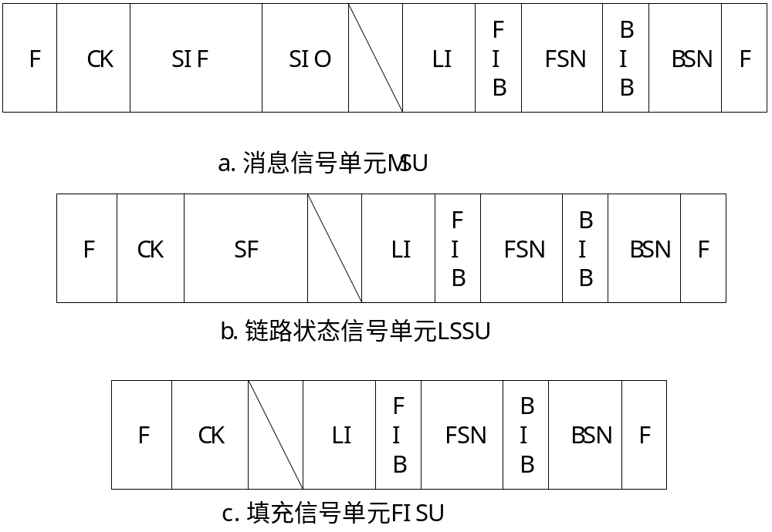
图 1. MTP消息结构图

SCCP消息结构图
SCCP消息结构图如下：
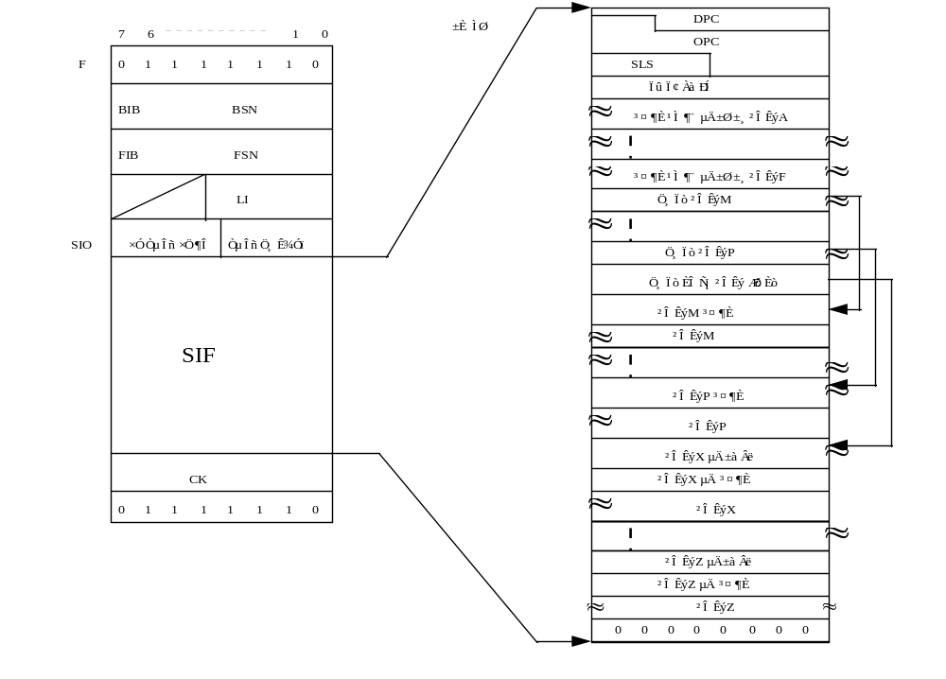
图 2. SCCP消息结构图

TCAP消息结构图
TCAP消息结构如下图所示：
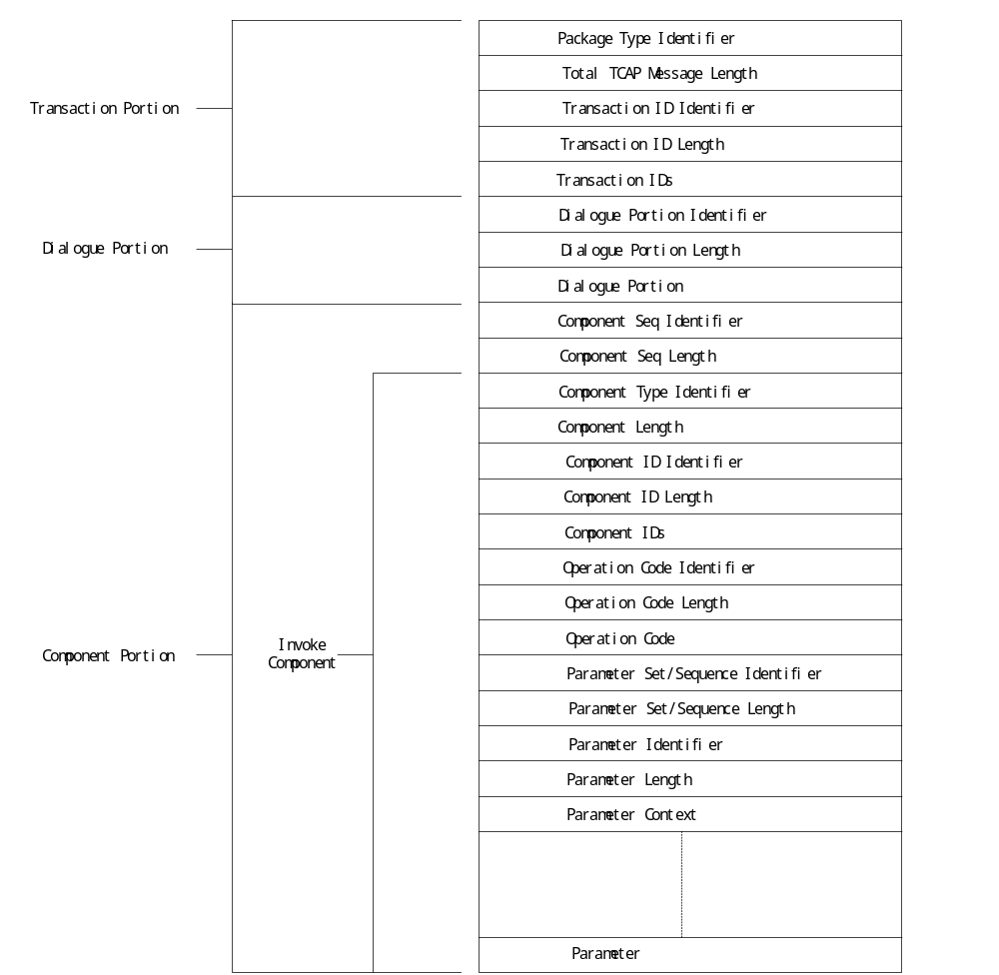
图 3. TCAP消息结构图

码流解码

完整原始码流
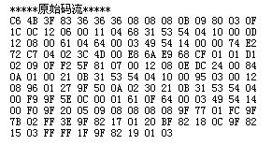

SCCP参数解码
SCCP参数解码对照表：
截码 | 参数名称 | 具体含义 | 说明
MTP消息部分：
*1000110 | 后向序号BSN
1******* | 后向表示语比特BIB |  | 如果发生翻转，则表示需要重发信令单元
*1001011 | 前向序号FSN
0******* | 前向表示语比特FIB |  | 如果发生翻转，则表示重发信令单元开始
**111111 | 长度表示语LI | 63 | 如果长度大于63，用63表示。
00****** | Spare | 保留位
****0011 | 业务指示语SI | SCCP User
**00**** | Spare | 保留位
10****** | 网络指示语NI | National Message
SCCP消息部分：
**3Byte** | 目的信令点编码DPC | 54-54-54
**3Byte** | 源信令点编码OPC | 8-8-8
00001011 | 链路选择码SLS | 11
00001001 | SCCP消息类型 | UDT
****0000 | 协议类型 | Class 0 | 长度固定的必备参数
1000**** | 消息处理类型 | 遇到错误时返回 | 长度固定的必备参数
00000011 | 参数（Called Number）指针１ | 3 | 往下数第3个比特开始为参数1，长度可变的必备参数
00001111 | 参数（Calling Number）指针２ | 15 | 往下数第15个比特开始为参数2，长度可变的必备参数
00011100 | 参数（Data）指针３ | 28 | 往下数第28个比特开始为参数3，长度可变的必备参数
00001100 | 参数１长度 | 12 | 第１个参数开始
*******0 | 信令点表示语 | PC not present | 0：not present  1：present
******1* | 子系统表示语 | SSN present | 0：not present  1：present
**0100** | GT表示语 | GT4
*0****** | 路由表示语 | Route By GT | 0：route by GT  1：route by DPC+SSN
0******* | 保留 | 国内备用
00000110 | 子系统号SSN | HLR
00000000 | 翻译类型 | Not use
****0001 | 编码设计 | 奇数个 | 1为奇数，2为偶数
0001**** | 编码计划 | ISDN/Telephony
*0000100 | 号码属性 | 国际号码
0******* | Spare | 保留位
**7Byte** | 被叫号码 | 8613354540010
0000**** | 填充位 |  | 第１个参数结束
00001101 | 参数２长度 | 13 | 第２个参数开始
*******0 | 信令点表示语 | PC not present | 0：not present  1：present
******1* | 子系统表示语 | SSN present | 0：not present  1：present
**0100** | GT表示语 | GT4
*0****** | 路由表示语 | Route By GT | 0：route by GT  1：route by DPC+SSN
0******* | 保留 | 国内备用
00001000 | 子系统号SSN | MSC
00000000 | 翻译类型 | Not use
****0001 | 编码设计 | 奇数个 | 1为奇数，2为偶数
0110**** | 编码计划 | 陆地移动
*0000100 | 号码属性 | 国际号码
0******* | Spare | 保留位
**8Byte** | 被叫号码 | 460030944541000
0000**** | 填充位 |  | 第２个参数结束
01110100 | 参数３长度 | 116 | 第３个参数开始
SCCP Data：
E2 72 C7 04 02 3C 4D 00 E8 6A E9 68 CF 01 01
D1 02 09 0F F2 5F 81 07 00 12 08 0E DC 24 00
84 0A 01 00 21 0B 31 53 54 04 10 00 95 03 00
12 08 96 01 27 9F 50 0A 02 30 21 0B 31 53 54
04 00 F9 9F 5E 0C 00 01 61 0F 64 00 03 49 54
14 00 F0 9F 20 05 09 08 08 08 08 9F 77 01 FC
9F 7B 02 FF 3E 9F 82 17 01 20 BF 82 18 0C 9F
82 15 03 FF FF 1F 9F 82 19 01 03

TCAP参数解码
TCAP参数解码对照表：
截码 | 参数名称 | 具体含义 | 说明
TCAP消息部分，即SCCP数据部分：
11100010 | TCAP标签Tag | Query With Perm
01110010 | TCAP消息总长度 | 114
11000111 | 事务ID标签Tag | Transaction ID
00000100 | 事务ID长度 | 4
**4Byte** | 事务ID | 02 3C 4D 00
11101000 | 成分序列标签Tag | Component Sequence
01101010 | 成分序列长度 | 106
11101001 | 成分类型 | Invoke Last
01101000 | 成分长度 | 104
11001111 | 成分ID标签Tag | Component ID
00000001 | 成分ID长度 | 1
00000001 | 成分ID值 | 1
11010001 | 私有操作标签 | Private Operation
00000010 | 私有操作长度 | 2
00001001 | 操作系列 | ANSI-41D MAP
00001111 | 操作定义 | Location Request
11110010 | 参数集标签Tag | Parameter Set
01011111 | 参数集长度 | 95
ANSI-41D MAP Parameter Set：
81 07 00 12 08 0E DC 24 00 84 0A 01 00 21 0B
31 53 54 04 10 00 95 03 00 12 08 96 01 27 9F
50 0A 02 30 21 0B 31 53 54 04 00 F9 9F 5E 0C
00 01 61 0F 64 00 03 49 54 14 00 F0 9F 20 05
09 08 08 08 08 9F 77 01 FC 9F 7B 02 FF 3E 9F
82 17 01 20 BF 82 18 0C 9F 82 15 03 FF FF 1F
9F 82 19 01 03

MAP参数解码
MAP参数解码对照表：
截码 | 参数名称 | 具体含义 | 说明
MAP参数部分：
10000001 | 计费ID标签Tag | BillingID
00000111 | 计费ID长度 | 7
**7Byte** | 计费ID | 00 12 08 0E DC 24 00
10000100 | 拨号数字标签Tag | Digits
00001010 | 拨号数字长度 | 10
**10Byte** | 拨号数字 | 01 00 21 0B 31 53 54 04 10 00
10010101 | MSCID标签Tag | MSCID
00000011 | MSCID长度 | 3
**3Byte** | MSCID | 00 12 08
10010110 | 交换机类型标签Tag | SystemTypeCode
00000001 | 交换机类型长度 | 1
00100111 | 交换机类型 | 中兴
10011111  01010000 | 主叫号码1标签Tag | CallingPartyNumberDigits1
00001010 | 主叫号码1长度 | 10
**10Byte** | 主叫号码1 | 02 30 21 0B 31 53 54 04 00 F9
10011111  01011110 | 交换机标识标签Tab | MSCIN
00001100 | 交换机标识长度 | 12
**12Byte** | 交换机标识 | 00 01 61 0F 64 00 03 49 54 14 00 F0
10011111  00100000 | 信令点_子系统号标签Tag | PC_SSN
00000101 | 信令点_子系统号长度 | 5
**5Byte** | 信令点_子系统号 | 09 08 08 08 08
10011111  01110111 | 终端类型标签Tag | TerminationAccessType
00000001 | 终端类型长度 | 1
11111100 | 终端类型
10011111  01111011 | 事务能力标签Tag | TransactionCapability
00000010 | 事务能力长度 | 2
**2Byte** | 事务能力 | FF 3E
10011111  10000010  00010111 | 触发器类型标签Tag | TriggerType
00000001 | 触发器类型长度 | 1
00100000 | 触发器类型 | Mobile_Termination
10111111  10000010  00011000 | WIN处理能力标签Tag | WinCapability
00001100 | WIN处理能力长度 | 12
10011111  10000010  00010101 | 处理触发器能力标签Tag | TriggerCapability
00000011 | 处理触发器能力长度 | 3
**3Byte** | 处理触发器能力 | FF FF 1F
10011111  10000010  00011001 | WIN操作能力标签Tag | WinOperationsCapability
00000001 | WIN操作能力长度 | 1
00000011 | WIN操作能力 | 支持ConnectResource和CCDIR
原始码流分解完毕

附录A UDT消息在程序中的定义
typedef struct SccpHead{
SCCP_SL_ID sl;
U_SHORT len;
unsigned siosi:4;
unsigned sioni:4;
SPC dpc;
SPC opc;
unsigned sls:4;
unsigned :4;
}SCCP_HEAD;

typedef struct{
SCCP_HEAD sccp_head;
U_CHAR msg_type;
unsigned protocol_type:4;
unsigned return_opt:4;
U_CHAR ptr_cda;
U_CHAR ptr_cga;
U_CHAR ptr_ud;
U_CHAR data[MAX_MSG_LEN];
}UDT_HEAD;

附录B SCCP消息类型表
消息名称 | 消息名全称 | 消息类型编码
CR | Connection Request | 00000001
CC | Connection Confirm | 00000010
CREF | Connection Refused | 00000011
RLSD | Released | 00000100
RLC | Released Complete | 00000101
DT1 | Data Form 1 | 00000110
DT2 | Data Form 2 | 00000111
AK | Data Acknowledgement | 00001000
UDT | Unit Data | 00001001
UDTS | Unit Data Service | 00001010
ED | Expedited Data | 00001011
EA | Expedited Data Acknowledgement | 00001100
RSR | Reset Request | 00001101
RSC | Reset Confirm | 00001110
ERR | Protocol Unit Data Error | 00001111
IT | Inactivity Test | 00010000
XUDT | Extended Unit Data | 00010001
XUDTS | Extended Unit Data Service | 00010010

附录C ANSI TCAP消息类型表
消息名称 | 消息类型编码 | 十六进制表示
Unidirectional | 11100001 | E1
Query With Permission | 11100010 | E2
Query Without Permission | 11100011 | E3
Response | 11100100 | E4
Conversation With Permission | 11100101 | E5
Conversation Without Permission | 11100110 | E6
Abort | 11110110 | E7

附录D ANSI TCAP 成分类型表
消息名称 | 消息类型编码 | 十六进制表示
Invoke Last | 11101001 | E9
Return Result Last | 11101010 | EA
Return Error | 11101011 | EB
Reject | 11101100 | EC
Invoke Not Last | 11101101 | ED
Return Result Not Last | 11101110 | EE

附录E ANSI-41-D MAP消息类型表
消息名称 | 消息编码 | 十六进制表示
HandoffMeasurementRequest | 00000001 | 01
FacilitiesDirective | 00000010 | 02
MobileOnChannel | 00000011 | 03
HandoffBack | 00000100 | 04
FacilitiesRelease | 00000101 | 05
QualificationRequest | 00000110 | 06
QualificationDirective | 00000111 | 07
Blocking | 00001000 | 08
Unblocking | 00001001 | 09
ResetCircuit | 00001010 | 0A
TrunkTest | 00001011 | 0B
TrunkTestDisconnect | 00001100 | 0C
RegistrationNotification | 00001101 | 0D
RegistrationConcellation | 00001110 | 0E
LocationRequest | 00001111 | 0F
RoutingRequest | 00010000 | 10
FeatureRequest | 00010001 | 11
UnreliableroamerDataDirective | 00010100 | 14
MSInactive | 00010110 | 16
TransferToNumberRequest | 00010111 | 17
RedirctionRequest | 00011000 | 18
HandoffToThird | 00011001 | 19
FlashRequest | 00011010 | 1A
AuthenticationDirective | 00011011 | 1B
AuthenticationRequest | 00011100 | 1C
BaseStationChallenge | 00011101 | 1D
AuthenticationFailureReport | 00011110 | 1E
CountRequest | 00011111 | 1F
InterSystemPage | 00100000 | 20
UnsolicitedResponse | 00100001 | 21
BulkDeregistration | 00100010 | 22
HandoffMeasurementRequest2 | 00100011 | 23
FacilitiesDirective2 | 00100100 | 24
HandoffBack2 | 00100101 | 25
HandoffToThird2 | 00100110 | 26
AuthenticationDirectiveForward | 00100111 | 27
AuthenticationStatusReport | 00101000 | 28
InformationDirective | 00101010 | 2A
InformationForward | 00101011 | 2B
InterSystemAnswer | 00101100 | 2C
InterSystemPage2 | 00101101 | 2D
InterSystemSetup | 00101110 | 2E
OriginationRequest | 00101111 | 2F
RandomVariableRequest | 00110000 | 30
RedirecitionDirective | 00110001 | 31
RemoteUserInterationDirective | 00110010 | 32
SMSDeliveryBackward | 00110011 | 33
SMSDeliveryForward | 00110100 | 34
SMSDeliveryPointToPiont | 00110101 | 35
SMSNotification | 00110110 | 36
SMSRequest | 00110111 | 37

附录F ANSI-41-D MAP消息参数表
参数名称 | 参数编码 | 十六进制表示
BillingID | 10000001 | 81
ServingCellID | 10000010 | 82
TargetCellID | 10000011 | 83
Digits | 10000100 | 84
ChannelData | 10000101 | 85
InterMSCCircuitID | 10000110 | 86
InterSwitchCount | 10000111 | 87
MobileIdentificationNumber | 10001000 | 88
ElectronicSerialNumber | 10001001 | 89
ReleaseReason | 10001010 | 8A
SignalQuality | 10001011 | 8B
StationClassMark | 10001100 | 8C
AuthorizationDenied | 10001101 | 8D
AuthorizationPeriod | 10001110 | 8E
SeizureType | 10001111 | 8F
TrunkStatus | 10010000 | 90
QualificationInformationCode | 10010001 | 91
FeatureResult | 10010010 | 92
RedirectionReason | 10010011 | 93
AccessDeniedReason | 10010100 | 94
MSCID | 10010101 | 95
SystemMyTypeCode | 10010110 | 96
OriginationIndicator | 10010111 | 97
TerminationRestrictionCode | 10011000 | 98
CallingFeatureIndicator | 10011001 | 99
FaultyParameter | 10011010 | 9A
TDMAChannelData | 10011100 | 9C
TDMACallMode | 10011101 | 9D
HandoffReason | 10011110 | 9E
TDMABurstIndicator | 10011111  00011111 | 9F 1F
PC_SSN | 10011111  00100000 | 9F 20
LocationAreaID | 10011111  00100001 | 9F 21
SystemAccessType | 10011111  00100010 | 9F 22
AuthenticationResponse | 10011111  00100011 | 9F 23
AutenticationResponseBaseStation | 10011111  00100100 | 9F 24
AutenticationResponseUniqueChallenge | 10011111  00100101 | 9F 25
CallHistoryCount | 10011111  00100110 | 9F 26
ConfidenialityModes | 10011111  00100111 | 9F 27
RandomVariable | 10011111  00101000 | 9F 28
RandomVariableBaseStation | 10011111  00101001 | 9F 29
RandomVariableSSD | 10011111  00101010 | 9F 2A
RandomVariableUniqueChallenge | 10011111  00101011 | 9F 2B
ReportTytpe | 10011111  00101100 | 9F 2C
SignalingMessageEncryptionKey | 10011111  00101101 | 9F 2D
SharedSecretData | 10011111  00101110 | 9F 2E
TerminalType | 10011111  00101111 | 9F 2F
VoicePrivacyMask | 10011111  00110000 | 9F 30
SystemCapabilities | 10011111  00110001 | 9F 31
DenyAccess | 10011111  00110010 | 9F 32
Updatecount | 10011111  00110011 | 9F 33
SSDNotShared | 10011111  00110100 | 9F 34
ExtendedMSCID | 10011111  00110101 | 9F 35
ExtendedSystemMyTypeCode | 10011111  00110110 | 9F 36
ControlChannelData | 10011111  00110111 | 9F 37
SystemAccessData | 10011111  00111000 | 9F 38
CancellationDenied | 10011111  00111001 | 9F 39
BordCellAccess | 10011111  00111010 | 9F 3A
CDMAStationClassMark | 10011111  00111011 | 9F 3B
CDMAServingOneWayDelay | 10011111  00111100 | 9F 3C
CDMATargetOneWayDelay | 10011111  00111101 | 9F 3D
CDMACallMode | 10011111  00111110 | 9F 3E
CDMAChannelData | 10111111  00111111 | 9F 3F
CDMASignalQuility | 10011111  01000000 | 9F 40
CDMAPilotStrength | 10011111  01000001 | 9F 41
CDMAMobileProtocolRevision | 10011111  01000010 | 9F 42
CDMAPrivateLongCodeMask | 10011111  01000011 | 9F 43
CDMACodeChannel | 10011111  01000100 | 9F 44
CDMASearchWindow | 10011111  01000101 | 9F 45
MSLocation | 10011111  01000110 | 9F 46
PageIndicator | 10011111  01000111 | 9F 47
ReceivedSignalQuality | 10011111  01001000 | 9F 48
DeregistrationType | 10011111  01001001 | 9F 49
NAMPSChannelData | 10011111  01001010 | 9F 4A
AlertCode | 10011111  01001011 | 9F 4B
AnnouncementCode | 10011111  01001100 | 9F 4C
AuthenticationAlgorithmVersion | 10011111  01001101 | 9F 4D
AuthenticationCapability | 10011111  01001110 | 9F 4E
CallHistoryCountExpected | 10011111  01001111 | 9F 4F
CallingPartyNumberDigits1 | 10011111  01010000 | 9F 50
CallingPartyNumberDigits2 | 10011111  01010001 | 9F 51
CallingPartyNumberString1 | 10011111  01010010 | 9F 52
CallingPartyNumberString2 | 10011111  01010011 | 9F 53
CallingPartySubaddress | 10011111  01010100 | 9F 54
CancellationType | 10011111  01010101 | 9F 55
CarrierDigits | 10011111  01010110 | 9F 56
DestinationDigits | 10011111  01010111 | 9F 57
DMH_RedirectionIndicator | 10011111  01011000 | 9F 58
IntersystemTermination | 10011111  01011001 | 9F 59
AvailabilityType | 10011111  01011010 | 9F 5A
LocalTermination | 10011111  01011011 | 9F 5B
MessageWaitingNotificationCount | 10011111  01011100 | 9F 5C
MobileDirectoryNumber | 10011111  01011101 | 9F 5D
MSCIdentificationNumber | 10011111  01011110 | 9F 5E
PSTNTermination | 10011111  01011111 | 9F 5F
NoAnswerTime | 10011111  01100000 | 9F 60
OneTimeFeatureIndicator | 10011111  01100001 | 9F 61
OriginationTriggers | 10001111  01100010 | 9F 62
RANDC | 10011111  01100011 | 9F 63
RedirectingNumberDigits | 10011111  01100100 | 9F 64
RedirectionNumberString | 10011111  01100101 | 9F 65
RedirectionSubaddress | 10011111  01100110 | 9F 66
SenderIdentificationNumber | 10011111  01100111 | 9F 67
SMS_Address | 10011111  01101000 | 9F 68
SMS_BearerData | 10011111  01101001 | 9F 69
SMS_ChargeIndicator | 10011111  01101010 | 9F 6A
SMS_DestinationAddress | 10011111  01101011 | 9F 6B
SMS_MessageCount | 10011111  01101100 | 9F 6C
SMS_NotificationIndicator | 10011111  01101101 | 9F 6D
SMS_OriginalDestinationAddress | 10011111  01101110 | 9F 6E
SMS_OriginalDestinationSubaddress | 10011111  01101111 | 9F 6F
SMS_OriginalOriginatingAddress | 10011111  01110000 | 9F 70
SMS_OriginalOriginatingSubaddress | 10011111  01110001 | 9F 71
SMS_OriginatingAddress | 10011111  01110010 | 9F 72
SMS_OriginatingRestrictions | 10011111  01110011 | 9F 73
SMS_TeleserviceIdentifier | 10011111  01110100 | 9F 74
SMS_TerminationRestrictions | 10011111  01110101 | 9F 75
SMS_MessageWaitingIndicator | 10011111  01110110 | 9F 76
TerminationAccessType | 10011111  01110111 | 9F 77
TerminationList | 10011111  01111000 | 9F 78
TerminationTreatment | 10011111  01111001 | 9F 79
TerminationTriggers | 10011111  01111010 | 9F 7A
TransactionCapability | 10011111  01111011 | 9F 7B
UniqueChallengeReport | 10011111  01111100 | 9F 7C
ActionCode | 10011111  10000001  00000000 | 9F 81 00
AlertResult | 10011111  10000001  00000001 | 9F 81 01
AnnouncementList | 10011111  10000001  00000010 | BF 81 02
CDMACodeChannelInformation | 10011111  10000001  00000011 | 9F 81 03
CDMACodeChannelList | 10011111  10000001  00000100 | 9F 81 04
CDMATargetMeasurementInformation | 10011111  10000001  00000101 | 9F 81 05
CDMATargetMeasurementList | 10011111  10000001  00000110 | 9F 81 06
CDMATargetMAHOInformation | 10011111  10000001  00000111 | 9F 81 07
CDMATargetMAHOList | 10011111  10000001  00001000 | 9F 81 08
ConferenceCallingIndicator | 10011111  10000001  00001001 | 9F 81 09
CountUpdateCount | 10011111  10000001  00001010 | 9F 81 0A
DigitCollectionControl | 10011111  10000001  00001011 | 9F 81 0B
DMH_AccountCodeDigits | 10011111  10000001  00001100 | 9F 81 0C
DMH_AlternateBillingDigits | 10011111  10000001  00001101 | 9F 81 0D
DMH_BillingDigits | 10011111  10000001  00001110 | 9F 81 0E
GeographicAuthorization | 10011111  10000001  00001111 | 9F 81 0F
LegInfomation | 10011111  10000001  00010000 | 9F 81 10
MessageWaitingNotificationType | 10011111  10000001  00010001 | 9F 81 11
PACAIndicator | 10011111  10000001  00010010 | 9F 81 12
PreferredlanguageIndicator | 10011111  10000001  00010011 | 9F 81 13
RANDValidTime | 10011111  10000001  00010100 | 9F 81 14
RestrictionDigits | 10011111  10000001  00010101 | 9F 81 15
RoutingDigits | 10011111  10000001  00010110 | 9F 81 16
SetupResult | 10011111  10000001  00010111 | 9F 81 17
SMS_AccessDeniedReason | 10011111  10000001  00011000 | 9F 81 18
SMS_CauseCode | 10011111  10000001  00011001 | 9F 81 19
SPINIIN | 10011111  10000001  00011010 | 9F 81 1A
SPINITriggers | 10011111  10000001  00011011 | 9F 81 1B
SSDUpdateReport | 10011111  10000001  00011100 | 9F 81 1C
TargetMeasurementInformation | 10011111  10000001  00011101 | 9F 81 1D
TargetMeasurementList | 10011111  10000001  00011110 | 9F 81 1E
VoiceMailboxPIN | 10011111  10000001  00011111 | 9F 81 1F
VoiceMailboxNumber | 10011111  10000001  00100000 | 9F 81 20
AuthenticationData | 10011111  10000001  00100001 | 9F 81 21
ConditionDeniedReason | 10011111  10000001  00100010 | 9F 81 22
GroupInformation | 10011111  10000001  00100011 | 9F 81 23
HandoffState | 10011111  10000001  00100100 | 9F 81 24
NAMPSCallMode | 10011111  10000001  00100101 | 9F 81 25
CDMASlotCycleIndex | 10011111  10000001  00100110 | 9F 81 26
DeniedAutorizationPriod | 10011111  10000001  00100111 | 9F 81 27
PilotNumber | 10011111  10000001  00101000 | 9F 81 28
PilotBillingID | 10011111  10000001  00101001 | 9F 81 29

参考资料
《ANSI-41D》
《ANSI-TCAP》
《中国国内电话网NO.7信号方式技术规范GF001-9001.PDF》
《国内NO.7信令方式技术规范信令连接控制部分(SCCP) GF010-95.PDF》

